**清华大学交叉信息研究院集群**

**用户操作指南**

**V1.0**

**2015.10.26**

**目 录**

一、申请集群资源 1

二、使用集群资源 1

1、VPN配置及使用 1

1）VPN介绍 1

2）VPN配置 1

3）VPN的常见故障及解决办法 4

2、OpenStack基本操作 4

1）OpenStack访问方式 4

2）启动虚拟机的过程 5

3）虚拟机访问方式 10

1>通过console访问 10

2>通过SSH进行访问 11

3>通过公有IP地址直接访问 11

三、故障或问题联系人 11

# 一、申请集群资源

OpenStack是一个开源的云计算管理平台项目，旨在为公共云及私有云的建设与管理提供所需的软件，实现计算资源、网络资源、存储资源的共享。 清华大学交叉信息研究院使用OpenStack为用户提供计算资源。

需要使用集群资源的用户，请向集群管理员尹伟老师提交资源使用申请。提交申请的邮 箱为：[yw@mail.tsinghua.edu.cn](mailto:yw@mail.tsinghua.edu.cn)

提交的信息包括：

1）账号名（系统会随机生成密码，用户登录系统后，可以自行修改密码）

2）email

3）手机号

4）申请资源的理由

5）资源使用期限

6）导师的姓名 （如果用户不是学生，则不必提交导师姓名信息）

# 二、使用集群资源

用户使用集群资源，需要先通过VPN连接集群网络，然后通过OpenStack使用集群资源。详细配置及操作，如下：

## 1、VPN配置及使用

### 1）VPN介绍

为了便于用户访问集群，并提高其安全性，我们提供了VPN访问。如果用户在集群中建立了虚拟机，希望在客户端机器上访问虚拟机（比如ping、ssh等），则需要建立VPN连接。

### 2）VPN配置

对于VPN的具体配置，分两种情形：用户客户机器上安装Windows系统、用户客户机器上安装MAC系统。

1>用户客户机器上安装Windows系统

用户先要确认Windows系统是32位系统，还是64位系统。基于此，安装相应的Cisco Vpn Client软件。该软件的下载地址为：

[www.x.com](http://www.x.com)

安装后，运行该软件。单击主界面上的“NEW”按钮，新建VPN连接，界面如图一。

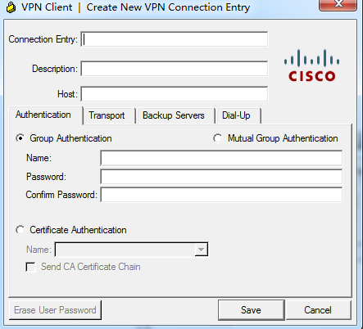

图一 VPN配置界面

图一的配置中：

Connection Entry为VPN连接名。用户自己命名。

Description为描述信息，可以不填写。

Host为VPN服务器地址，填写218.241.183.188

Group Authentication下的Name，填写test；Password，填写为123456

配置完成后的界面，见图二。

单击Save保存。

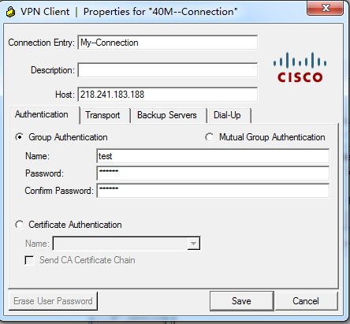

图二 配置完成后的界面

双击刚刚建立的连接，会出现用户名和密码的输入界面，见图三。

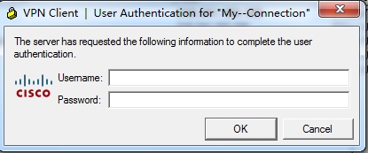

图三 用户名和密码输入界面

在该界面下，输入用户的VPN帐号和密码，即可连接成功。

2>用户客户机器上安装MAC系统

安装MAC系统的客户机，无需安装第三方软件。利用系统自带的VPN组件，即可建立VPN连接。具体操作如下：

打开VPN组件，建立一个新的VPN连接，连接属性界面如图四

### 3）VPN的常见故障及解决办法

1>如果无法连接VPN，一般的排除办法如下：

* 测试客户机与VPN服务器之间的网络连通性： ping 218.241.183.188。
* 查看客户机的防火墙及安全策略。

2>如果能够出现用户名和密码输入界面，但无法连接成功。说明用户名和密码的输入有

误，请仔细核查。

重要提示：如果用户无法解决VPN连接故障，可以联系集群管理员尹伟老师，邮箱是：[yw@mail.tsinghua.edu.cn](mailto:yw@mail.tsinghua.edu.cn)

## 2、OpenStack基本操作

### 1）OpenStack访问方式

通过url访问OpenStack，url为： cloud.iiis.systems ，登录界面，如图四。

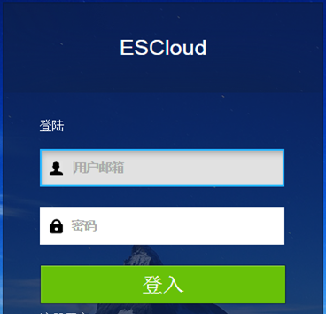

图四 OpenStack登录界面

使用之前申请的用户邮箱和密码登录。登录成功后，进入用户操作界面，见图五。

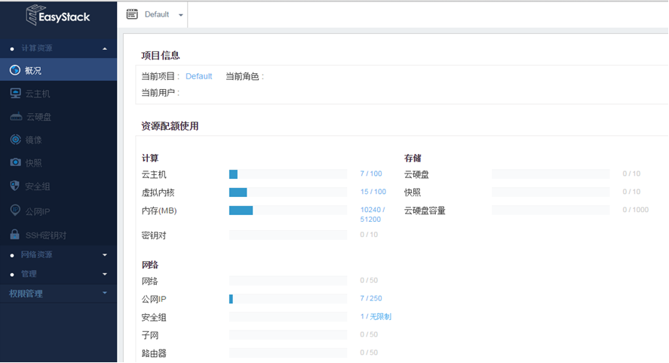

图五 用户操作界面

### 2）启动虚拟机的过程

1>单击左侧导航栏中的“云主机”，再单击“创建云主机” ，见图六

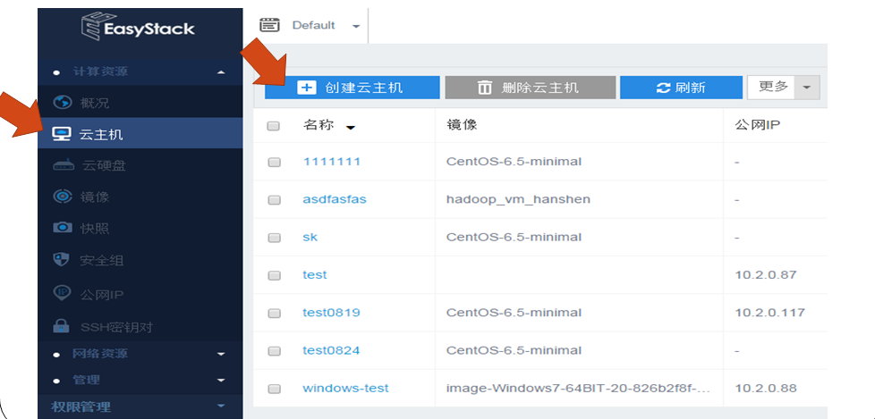

图六 创建云主机

2>选择启动源：填写云主机名称和数量。单击镜像右侧的+号，选择镜像， 见图七。

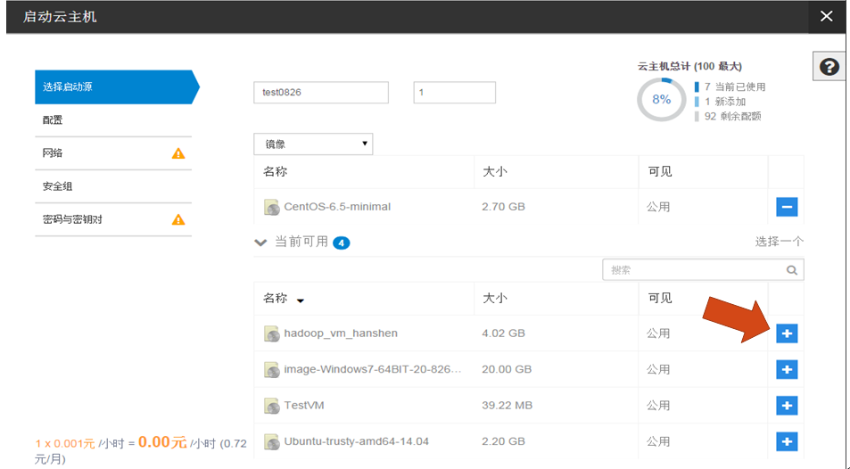

图七 选择启动源

3>配置：左右拖动资源配置条，设置资源，见图八。

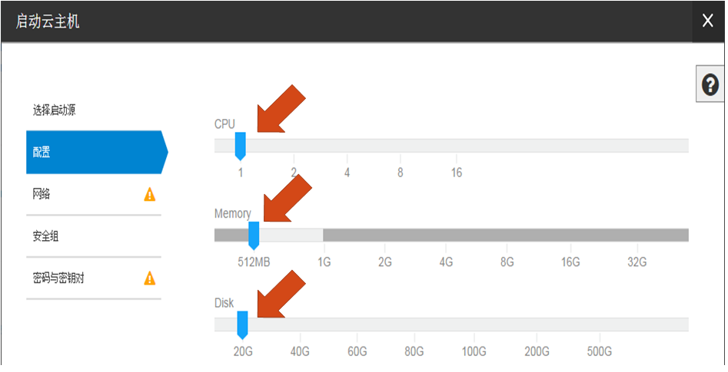

图八 设置资源

4>网络：单击网络界面右侧的+号，添加网络，见图九。

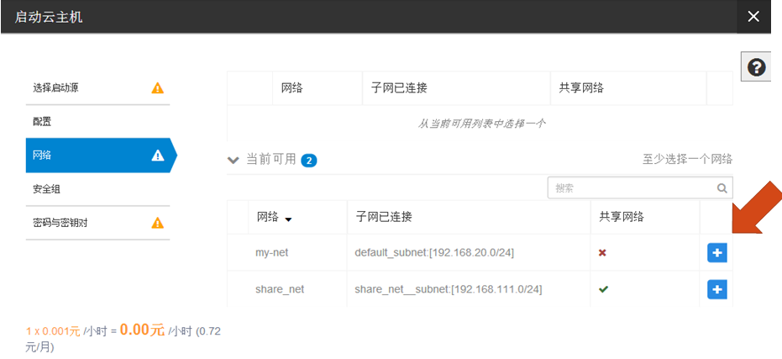

图九 选择网络

5>安全组：默认的安全组为default ，见图十。

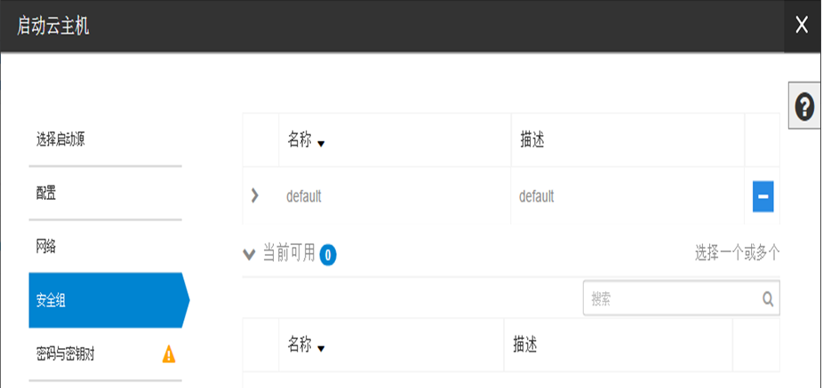

图十 选择安全组

单击default左侧的符号 > ，便可以查看default安全组中的安全策略。如果无法执行ping操作或ssh操作，则确认default安全组中是否存在对应的安全策略，见图十一。

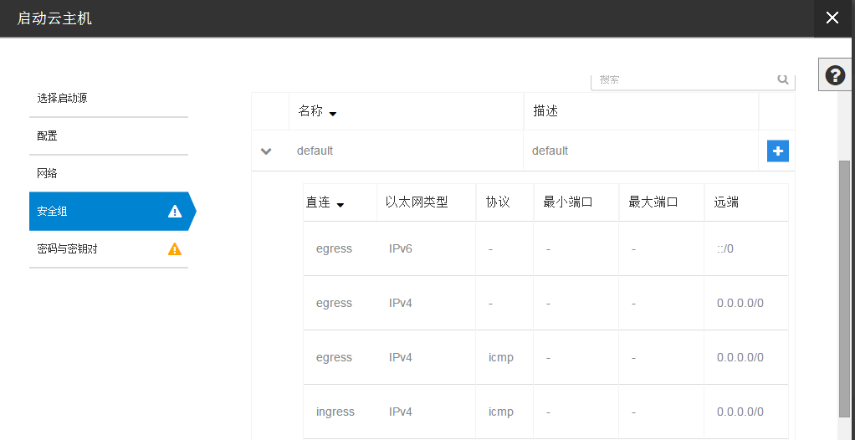

图十一 安全策略

6>密码与密钥对：创建登录操作系统所需的密码或密钥，见图十二。

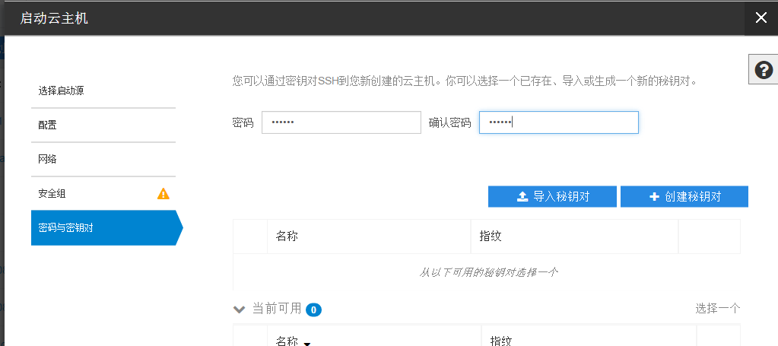

图十二 密码和密钥对

7>虚拟机的状态，见图十三。

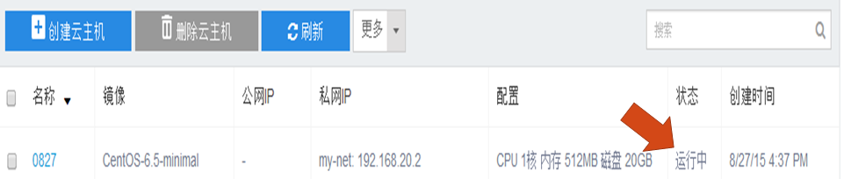

图十三 虚拟机的状态

8>如果希望通过外网访问虚拟 机（比如在客户端机器上，通过ssh访问虚拟机），则要为虚拟机捆绑公网IP（Floating IP） 。先单击左侧导航栏中的“公网IP”，再单击“为项目申请IP”，然后单击“分配IP”，即可获得公网IP地址，见图十四。

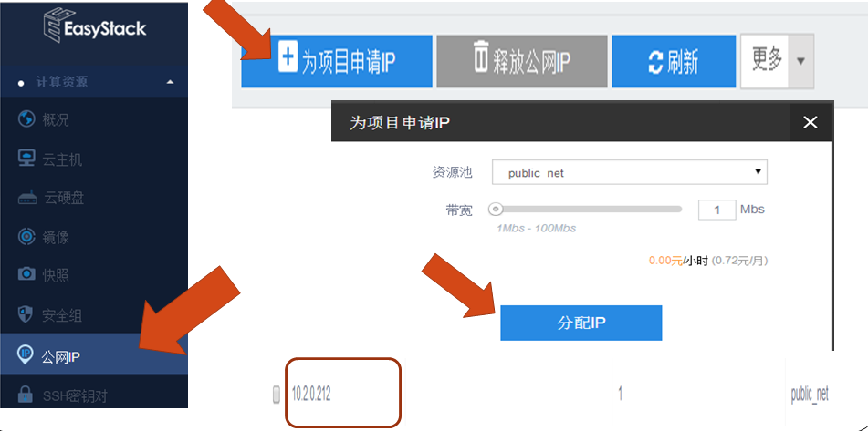

图十四 为虚拟机申请公网IP

获得公网IP地址后，把该公网IP地址捆绑在虚拟机上。具体操作为：单击左侧导航栏中的“云主机”，勾选需要捆绑公网IP的虚拟机，单击“更多”下拉菜单，选中“捆绑公网IP”，见图十五。

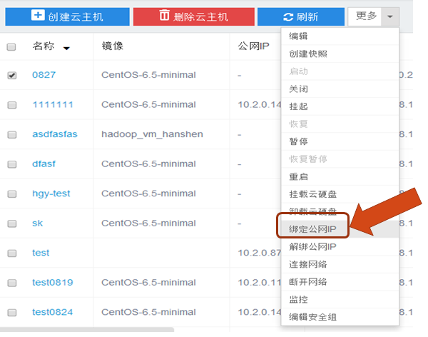

图十五 为虚拟机捆绑公网IP

### 3）虚拟机访问方式

### 1>通过console访问

勾选云主机，单击云主机的名称。在属性界面中，单击console选项卡，见图十六。

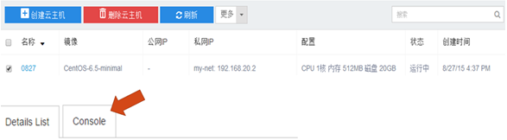

图十六 通过Console访问虚拟机

在Console控制台上，出现虚拟机的OS信息。可以通过该界面登录OS，见图十七。

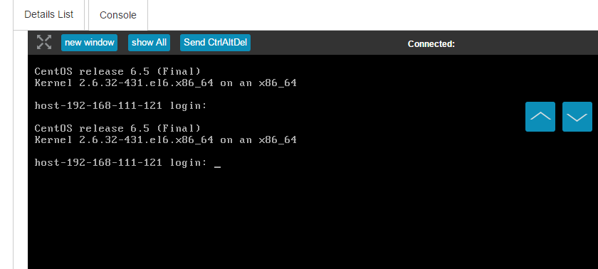

图十七 OS登录界面

### 2>通过SSH进行访问

通过SSH连接虚拟机的公网 IP。该访问方式，需要用户先通过VPN的帐号和密码，建立VPN连接，然后在客户机上通过SSH访问虚拟机。

### 3>通过公有IP地址直接访问

为虚拟机申请一个互联网上可以直接访问的公有IP地址。该种访问方式，需要另行收取公有IP地址的费用。

如需申请公有IP地址，请联系管理员尹伟老师，邮箱为： yw@mail.tsinghua.edu.cn

# 三、故障或问题联系人

用户在使用机群过程中，如遇到故障或操作方面的问题，请联系尹伟老师，邮箱为： yw@mail.tsinghua.edu.cn